第 46 届世界技能大赛湖北省选拔赛

网站设计与开发赛项

模块D 后端管理系统开发

第46届世界技能大赛网站设计与开发项目

二零二零年 七月

# 参赛须知

一、选手须凭本人身份证原件（或带照片的社会保障卡、公安局核发的机动车驾驶证、初中职学校在校生学生学生证等有效证件原件）进入赛场，证件个人信息须与报名信息一致，否则不得参加比赛。**（以上证件复印件无效）**

二、选手参加考试，迟到三十分钟以上不得入场。

三、选手应爱护赛场设施设备，操作规范，注意安全。违反安全操作规定造成的损失由考生负责。

四、选手在比赛中严禁使用各类通讯工具。

五、选手必须严格遵守考场有关规定，严禁作弊或代考，自觉服从裁判长、裁判员、考场工作人员的管理。

六、选手着装、用品等在外观上不应显示选手所在单位等个人信息。

七、选手参加比赛，应穿戴整洁，衣冠不端者不可入内。

八、禁止在竞赛期间对赛场设施、设备、赛项题目或项目的其他组成部分进行摄影、摄像。

九、本项目没有特别安全规定，请注意赛场的用电安全。非赛场管理人员未经允许，不能随意接拉电源和用电设备。

十、技能竞赛场地禁止使用的材料和设备：

* 额外的软件。
* 平板电脑。
* 存储盘（数据存储设备）。
* 不能使用任何非赛方提供的内置存储功能的设备。

十一、赛场监考工作人员有权禁止选手在比赛中智能穿戴设备的使用。

# 比赛注意事项

1.选手在上交时，通过FTP软件上交作品，并自行检查是否上传成功。

2.选手提前离场时，需举手示意，监考裁判记录选手离场时间。

3.比赛时间结束时，所有选手必须停止手上的所有操作。

4.超过规定时间后完成的内容将不予评分。

## 模块D：后端管理系统开发

比赛时间：180 分钟

### 任务描述

一家名为“airx”的新航空公司需要开发一个网站来支持他们的在线服务，比如航班信息搜索、机票购买和登记。根据上述需求分析，您需要完成本网站的原型(使用指定的php框架快速生成代码)，以验证这些功能需求和业务逻辑。

### 项目和模块描述

（1）基本要求

* + 当访问根目录时显示主页。
  + 提供的模板已被使用。若要修改其中的一些部分应当保持原来的UI风格。
  + 推荐使用Laravel 或 Yii框架 。

（2）业务流程

* + 搜索

1. 使用搜索功能时不需要登录。
2. 出发城市和目的地城市必须存在且不能相同，如果输出不正确，有错误提示。
3. 搜索后，航班信息(航班号、机型、出发时间、出发城市、目的地)将在搜索结果页面正确完整显示。

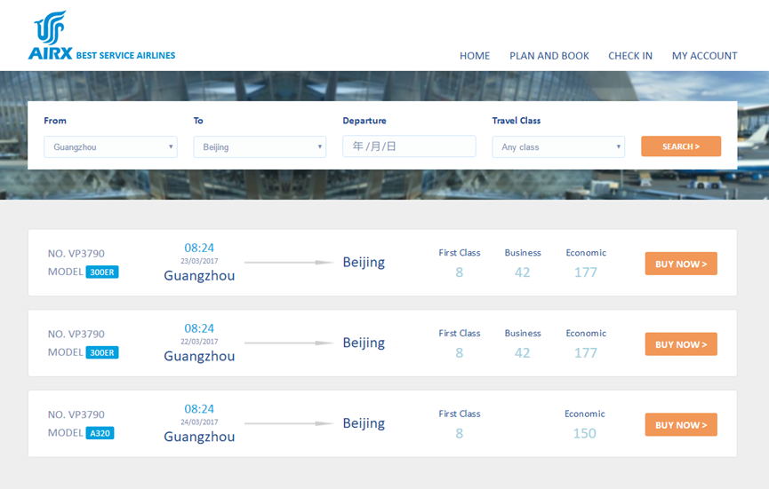

1. 出发时间（Departure）和客舱类型（Travel Class）不是必须的。无输入指任何日期/客舱类型。
2. 以服务器时间为参照，起飞前一个小时的航班不会出现在搜索结果中。
3. 如果用户在提交搜索表单时选择了客舱类型，搜索结果将只列出有该客舱类型的航班。且会自动勾选上该客舱类型，用户之后依然可以切换客舱类型。
4. 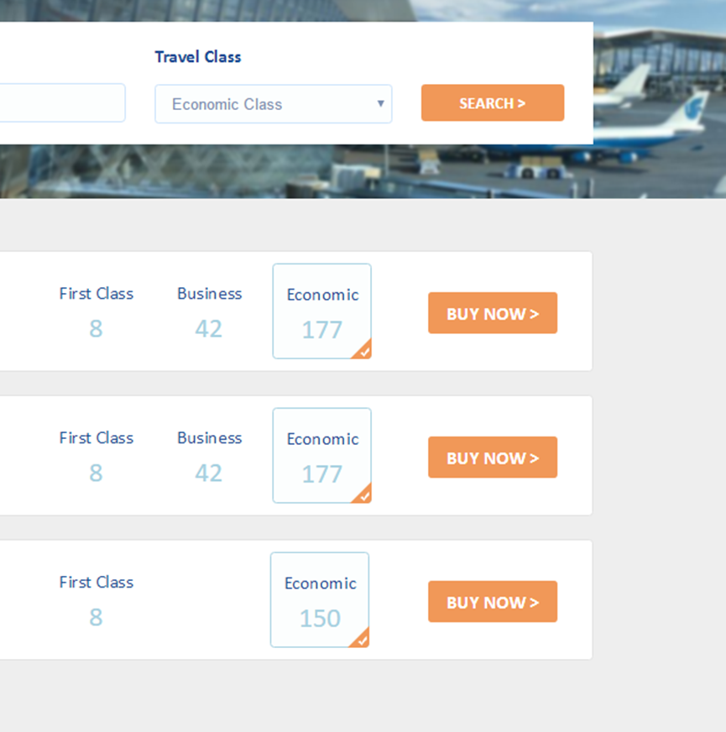如果特定的客舱类型在搜索结果中没有可用的座位，用户就不能购买该客舱类型的机票。 (航班信息可以显示在搜索结果中，但当用户点击时，它将提供售罄提示)

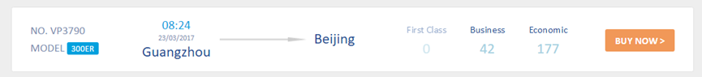

1. 点击购买按钮，然后转到购票页面。 如果用户没有选择舱室类型，它应该提供适当的提示：请先选择客舱类型（Please select the cabin type first）。
2. 如果搜索中没有可用的航班，提供适当的提示：搜索结果为空（The search results are empty）。
   * 购买机票
     1. 登录用户可以通过点击搜索页面中的现在购买（buy now）进入购买页面。相关信息（Flight Info）正确显示(航班信息、客舱类型等)。

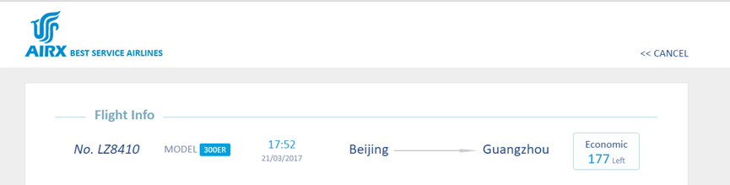

* + 1. 未登录用户先登录页面，然后转到相关信息更正后的购买页面(航班信息、客舱类型等)
    2. 点击购买页面右上角的“CANCEL”按钮，用户可以回到前一页(取消购买)
    3. 乘客信息栏（Guest Info）将显示所有乘客（guest）的信息，保存过的乘客（Saved Guests）将显示与帐户关联的乘客名字；并且通过点击名字来“选择\取消选择”乘客，被选择的乘客所有的信息将被列出(附加)在当前页面，且他们的信息无法编辑。

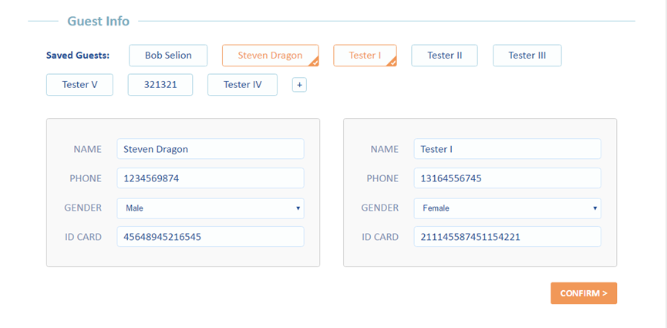

* + 1. 单击“+”以添加新的乘客表（包含乘客信息）。这个表是可以编辑和删除的。

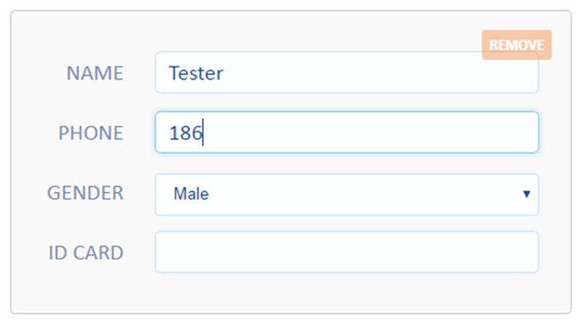

* + 1. 选择或增加的乘客在提交订单（Confirm）后购买机票。
    2. 用户不能创建两个具有相同身份证号（idCard）的乘客。 身份证号码相同的旅客不能购买同一航班。
    3. 当账户再次购买相同的机票时，这些被“选择\新增”的乘客将不会显示在列表中。
    4. 如果使用这些乘客信息再次购买同一航班，将显示正确的错误提示：以下乘客无法再次购买该航班的机票：乘客名1，乘客名2 (The following passengers cannot purchase tickets for this flight again: Passenger 1, passenger 2）。
    5. 如果选择或添加的乘客数量超过可用的客票，将显示适当的错误提示:剩余的座位数不足以容纳当前的乘客数量(There are not enough seats left to accommodate the current number of passengers)。
    6. 购票成功后进入结果页（result.html）。用户可以回到主页（Back To Index），签到页面（Check In）或保存txt购买文件（Download TXT）。
    7. 结果页信息正确（航班号、购票数量、舱位类型、乘客名字、乘客ID Card、购票时间等）。
    8. Txt文件应根据模板生成。
    9. Txt文件可以保存在“/export”目录下，如purchase_20200817143502.txt。 “20200817143502”是购买时间。

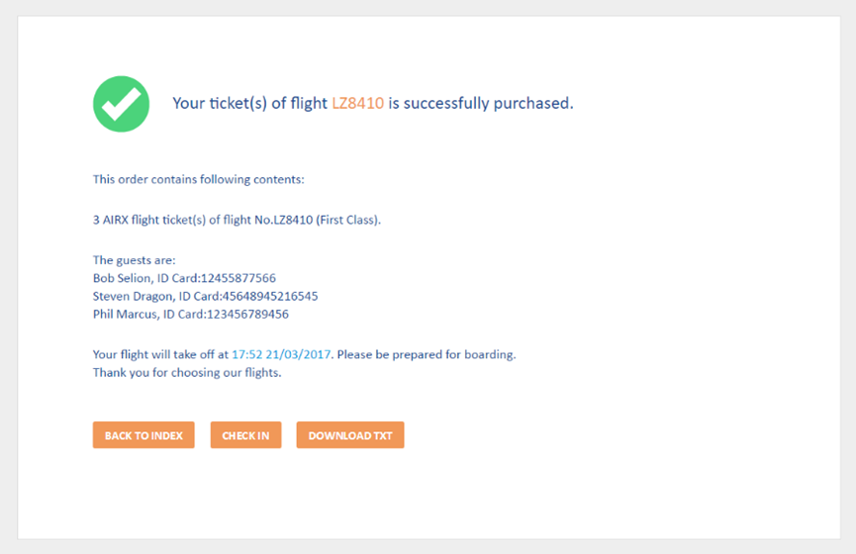

* + 1. 如果用户购买失败，他将回到购买页面，同时显示不成功操作的提示。
  + 办理登机手续（Check In）
    1. 用户可以进入签到页面（Check In）页面并通过乘客信息或账户进行查询

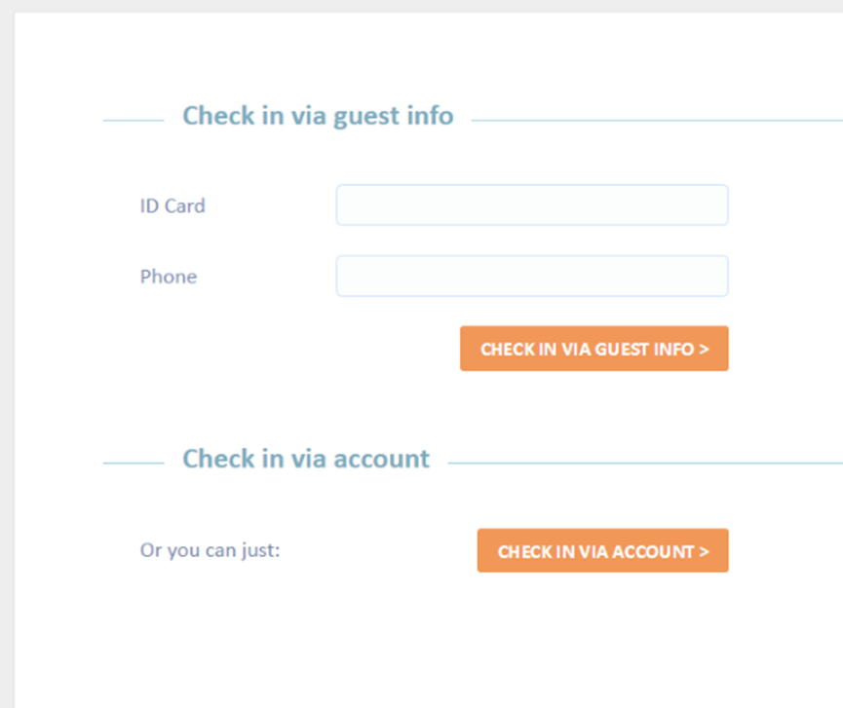

* + 1. 在账户检查一栏（Check in via account）如果用户想要通过他的账户查看机票订单，他需要先登录。
    2. 在乘客信息检查一栏（Check in via guest info）如果用户想查看乘客信息，需要输入乘客身份证号码和手机号码。
    3. 如果没有乘客，将显示登机页面，并带有某些提示。

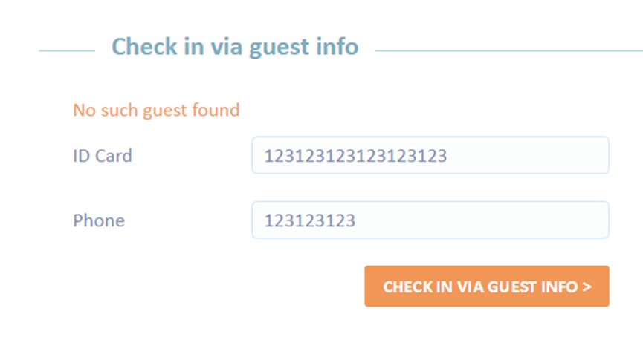

* + 1. 当用户在签到页面提交相关信息后，将显示机票选择页面（Select Ticket \ Select Ticket Guest）
    2. 输入乘客信息将进入机票选择页面并显示该乘客购买的机票。

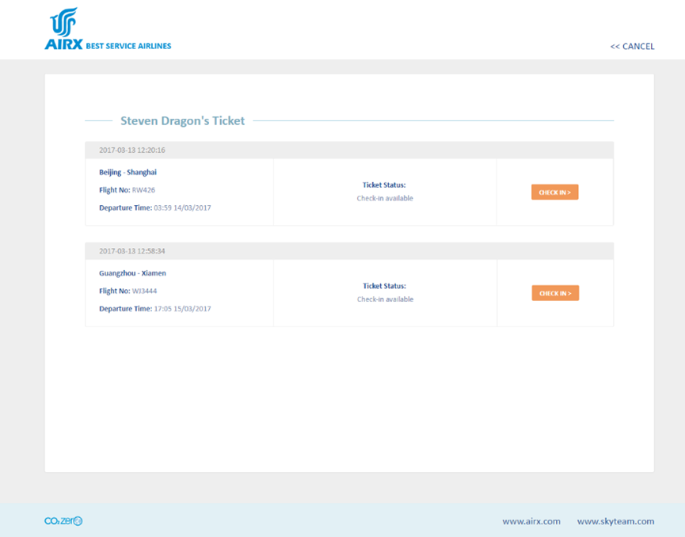

* + 1. 如果用户通过自己的账号进入，将会进入机票选择页面并找到所有购买的机票(一个或多个订单) ，购票时间将显示在每个订单的上面。

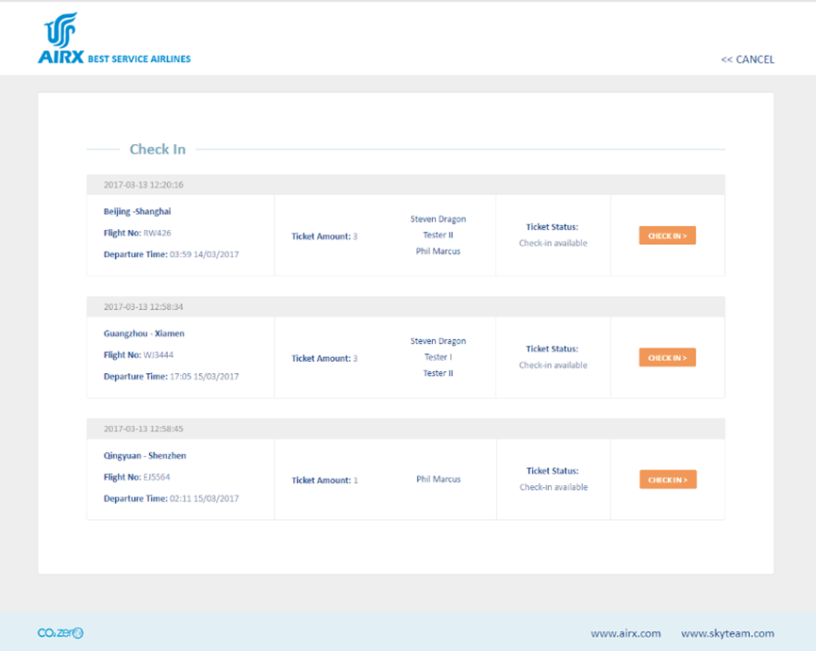

* + 1. 在机票选择页面（Select Ticket）或座位选择页面（Select Seat）中，右上侧导航器转向“<<cancel”，用户可以通过点击回到前一页。
    2. 用户可以点击“Check In”来查看未签到的票。
    3. 除基本的航班信息（出发城市、目的地、航班号、起飞时间）外，订单清单将包括乘客编号和所有乘客姓名。

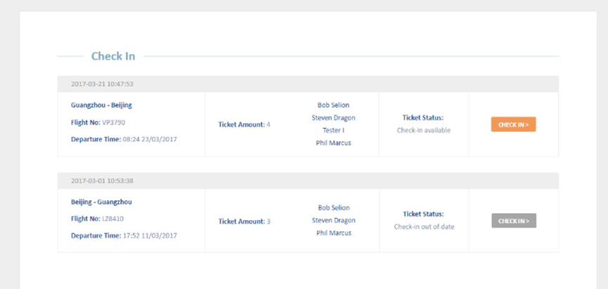

* + 1. 客票有两种状态：可办理乘机手续（未办理乘机手续或部分旅客已办理乘机手续）、已办理乘机手续且无效（起飞前30分钟内）
    2. 如果用户已经签到或它是无效的，签到按钮将是灰色的，点击签到后转到座位选择页面。
    3. 在座位选择页面（Select Seat）中，左边的座位图只显示用户购买的客舱类型。同一票项下的所有乘客将列在右边。(如果用户通过乘客信息登录，则只会显示一名乘客）

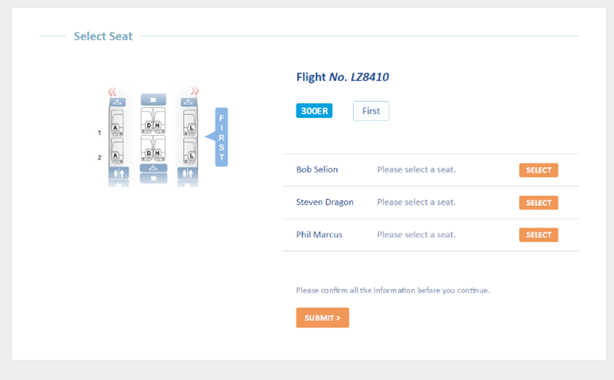

* + 1. 未办理乘机手续的旅客，可在左侧座位图上选择座位
    2. 已办理登机手续的旅客将显示出他的座位，不能再办理登机手续

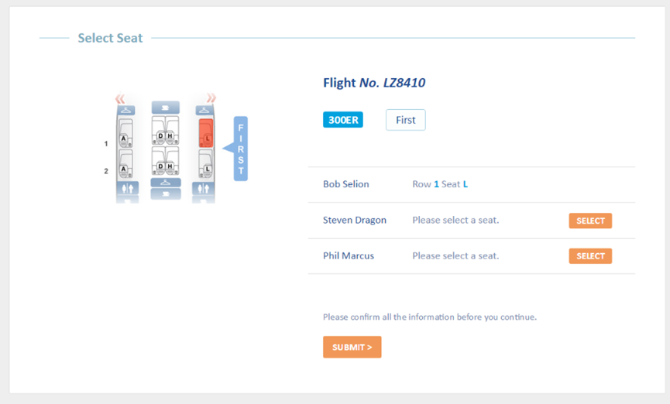

* + 1. 在提交座位时，如仍有乘客未选择座位，将会显示适当的提示。所有乘客会被取消登记。
    2. 根据航班信息和来自服务器的客舱信息在座位图上显示可用座位。
    3. 其他乘客占用的不可用座位用红色突出显示。
    4. 洗手间、酒吧、厨房和护栏不可选。
    5. 用户提交后进入结果页。他可以回到主页或者保存文本文件。
    6. Txt文件应根据模板生成。
    7. Txt文件可以保存在“/export”目录下，名为check_in_20200802143502.txt。 “20200802143502”是签到时间。
  + 用户中心
    1. 前往用户中心时，未登录的用户将进入登录页面。登录后将自动返回用户中心页面。
    2. Profile显示用户信息列表。
    3. 在用户一栏下，点击“EDIT”，用户信息将转换为文本框进行编辑和更新。

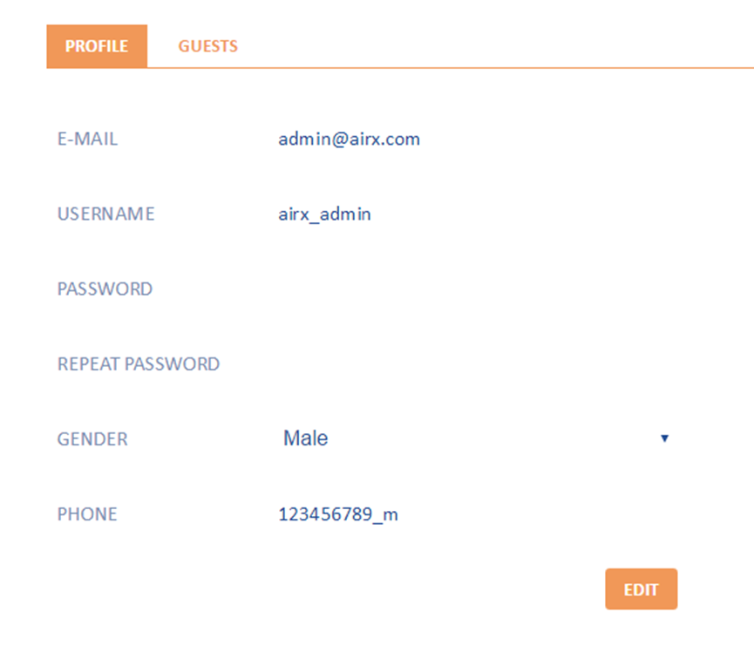

* + 1. GUESTS显示与此账户相关的所有乘客。
    2. 在乘客一栏下，点击“EDIT”，乘客信息变为文本框进行编辑和提交；点击“DELETE”删除乘客(带有确认提示)；被删除的乘客在购买期间将不会显示在乘客列表中。

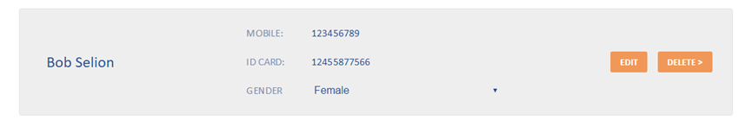

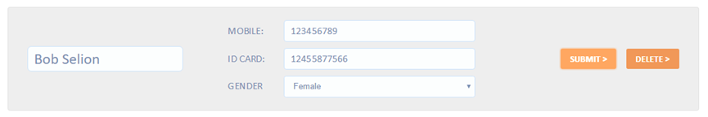

* + 1. 点击注销（logout）后，退出当前账户并进入登录页面。
  + 注册页面
    1. 用户可以从登录页面进入注册页面。
    2. 用户必须在注册前选择“I agree to AIRX Flight Terms and Conditions”。

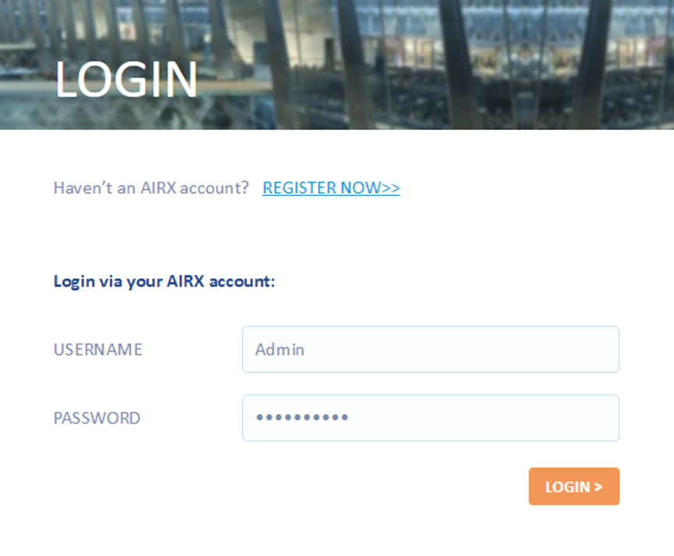

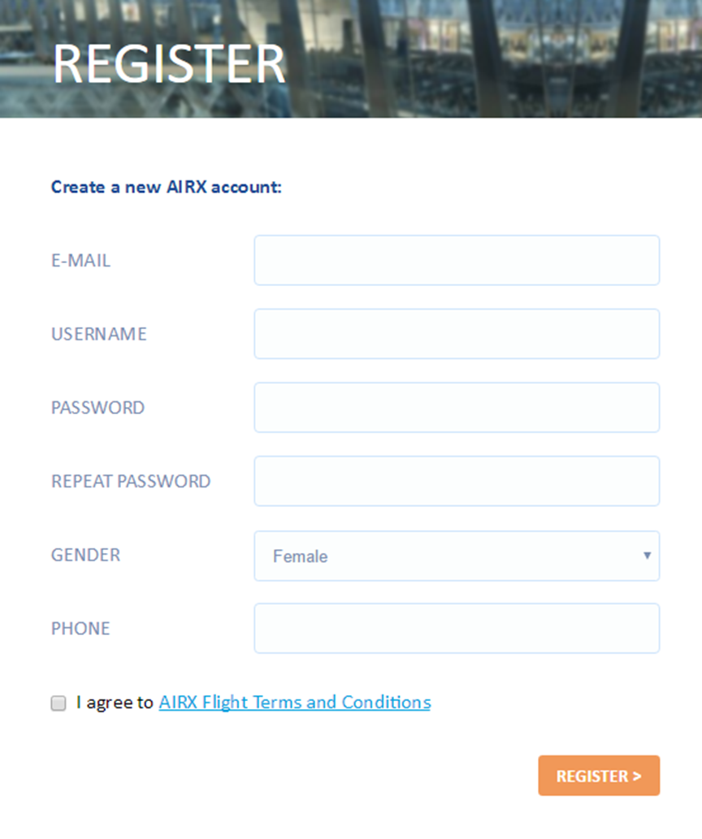

* + 其他
    1. 表单中的所有输入信息都需要一定的验证。
    2. 名称长度不超过30个字符，必须输入中文名称，必填。
    3. 身份证号码是18个字符，必填。
    4. 手机号码是11位，必须以13，14，15，16，17，18，19开头，必填。
    5. 如果输入和提交不合格，则提交失败。 提交失败后，除密码和确认密码外，应保留其他输入信息。
  + 框架
    1. 正确使用框架的功能。
    2. 自动生成数据。
    3. 在提供的城市之间随机生成100个不同的航班。 出发城市不同，目的地不同，出发时间和飞机机型也不同。
    4. 航班号不应超过6个字符。 前两个是字母，其余四个是数字。 自动生成的航班号的前两个字符应该是相同的。
    5. 同一航班号，出发城市、目的地城市、航程相同。 但在日期上可能有所不同。
    6. 剩余座位数量应当随机生成。
    7. 不同的航班有不同的起飞日期，但最好在数据库创建前1天至创建后5天内进行测试。
    8. 使用migrate自动创建数据表(手动创建表之间的关联)
       - 使用MVC开发模型数据库
       - 数据库结构合理，没有太多的重复数据。
       - 导出如下所示的数据关系图，并保存在根目录中。

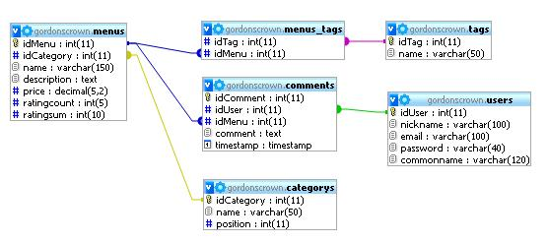

### 文件命名要求

将文件保存在服务器上一个名为“http://192.168.72.190/XX/Module_D”的文件夹中，XX是您的工位号。

当访问网站的根目录时，可以显示主页。

将您的数据关系图保存到“http://192.168.72.190/XX/ Module_D”中，并将其命名为“datamap.jpg”。

### FTP上交要求

1. 所有选手的FTP地址全部为：

ftp://192.168.72.190（暂定）

1. FTP账号已提前粘贴到各选手的操作工位电脑屏幕前，请自行输入。
2. 将模块E的所有文件及文件夹存到一个统一的文件夹“D”中，然后通过FTP上传，并可以在服务器上进行测试。测试地址为：

<http://192.168.72.190/>工位号/D

1. 各选手作品源码和文件夹中不得透露任何关于选手所在单位等个人信息，一经发现取消比赛资格并上报上级部门。

### 媒体文件说明

|  |  |
| --- | --- |
| **名称** | **描述** |
| Media | 页面模板文件 |
| PHP Documentation | PHP 手册 |
| Data/Templates | Txt文件模板 |
| Data/Plane Structure | 机型结构文件 |

### 评分说明

|  |  |  |  |  |
| --- | --- | --- | --- | --- |
| 评分模块 | 评分子模块 | 主观分 | 客观分 | 汇总 |
|  |  |  |  |  |
|  |  |  |  |
|  |  |  |  |
|  |  |  |  |
|  |  |  |  |